RADAR
测试管理操作手册
面向测试管理人员，说明 SIT、UAT、非功能、安全测试任务承接、跟踪和附件维护
适用版本：本地 main 分支最新页面；资料依据近期代码变更与本地演示数据截图编制。

目录
一、手册说明
二、角色权限与使用边界
三、登录与进入测试管理
四、页面布局与测试类型
五、测试承接
六、测试任务维护
七、测试覆盖性分析与附件
八、导入、导出与批量维护
九、删除、限制与常见提示
十、日常操作检查清单

一、手册说明
本文档用于指导测试人员在 RADAR 系统中管理应用组装测试（SIT）、用户测试（UAT）、非功能测试（NFT）和安全测试（SEC），包括承接、拆分、状态推进、测试覆盖性分析、附件维护和清单导入导出。

二、角色权限与使用边界
角色/人员 | 可执行操作 | 注意事项
测试负责人/测试管理人员 | 查看、筛选、维护测试管理相关数据 | 以系统分配的菜单权限、字段权限和状态必填规则为准。
管理员/超级管理员 | 配置基础资料、处理异常数据、维护权限和导入导出 | 仅在业务确认后执行删除、覆盖导入、密码重置等管理动作。

三、登录与进入测试管理
- 打开系统访问地址，进入登录页。
- 输入管理员分配的登录名或手机号、密码，点击登录。
- 登录后确认左下角用户信息显示为本人，并确认当前角色具备对应菜单权限。
- 在左侧菜单点击“测试管理”，进入列表页面。
- 确认顶部投产点选择范围正确；若需要跨投产点查询，可切换为“所有投产点”。

四、页面布局与测试类型
测试管理下分为应用组装测试、用户测试、非功能测试和安全测试四个子页面。各页面共用测试任务列表和详情表单，但导出文件名、承接任务类型和部分必填规则按测试类型区分。
图 1 应用组装测试列表页
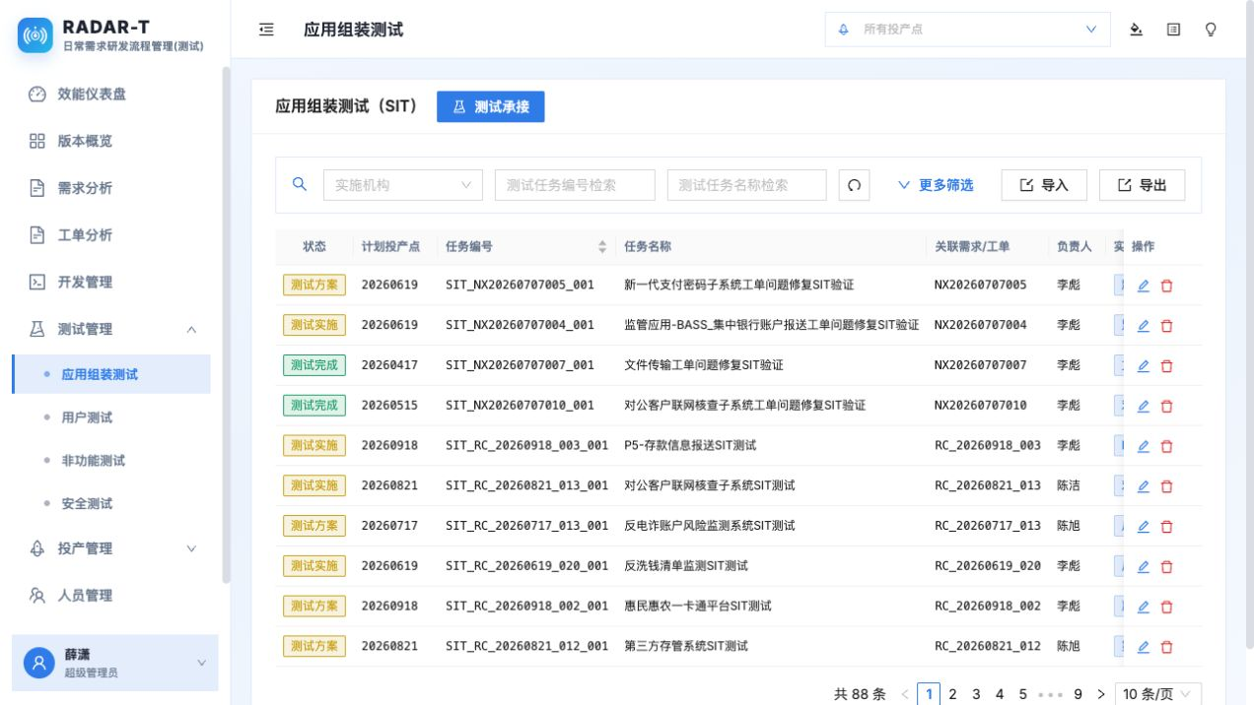
图 2 用户测试列表页
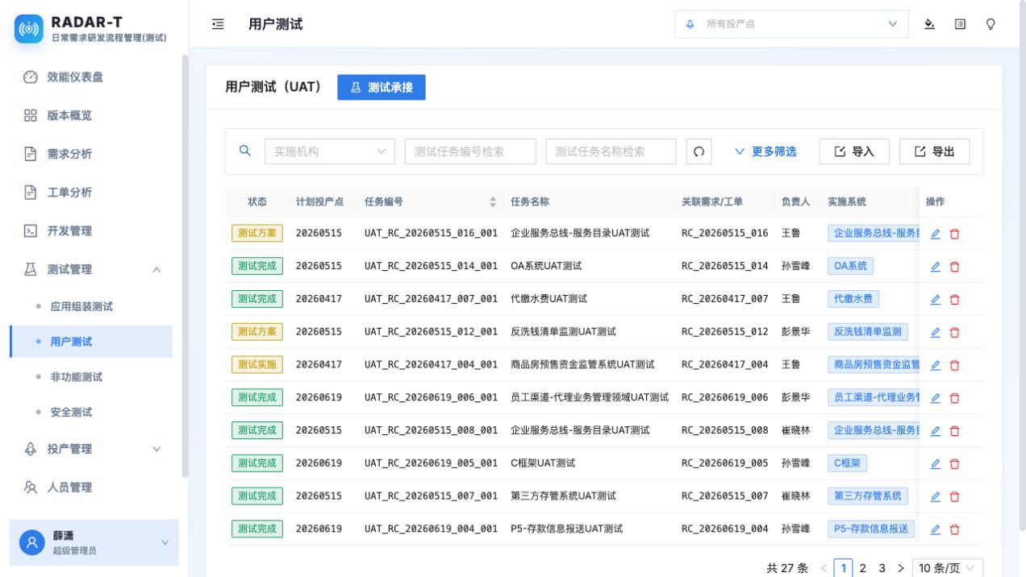

五、测试承接
测试承接从需求/工单生成测试任务。SIT 等测试类型支持“合并承接”和“拆分承接”：合并承接生成整体测试任务，拆分承接按涉及系统生成多条测试任务。
图 3 测试承接选择需求/工单
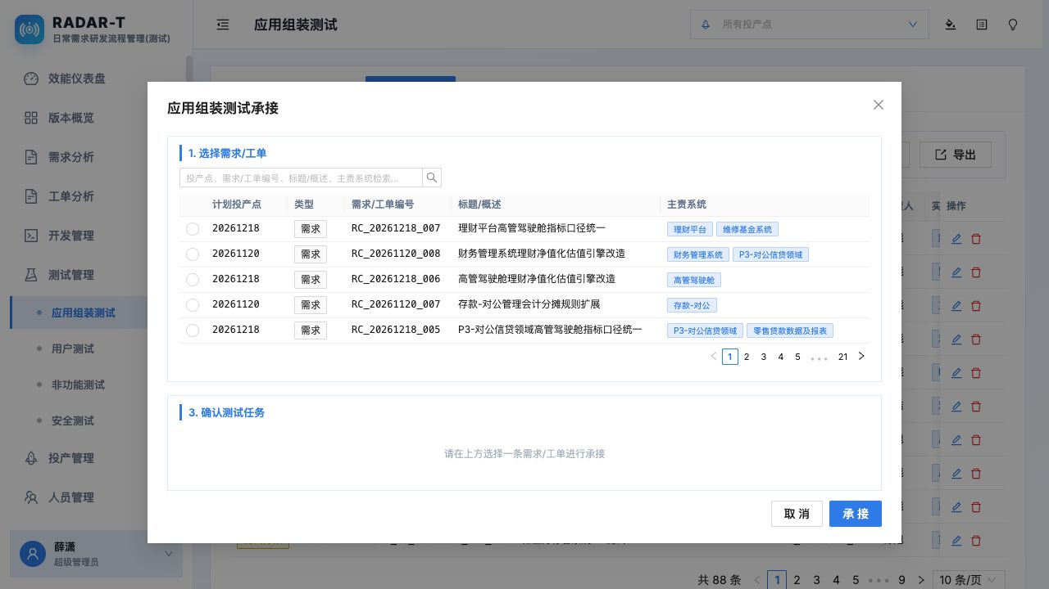
- 进入对应测试类型页面，点击“测试承接”。
- 选择需要进入该测试阶段的需求/工单。
- 选择承接方式：合并承接或拆分承接。
- 确认系统预览和计划生成任务编号，勾选需要新建的任务。
- 点击“承接”后，系统生成对应测试任务并刷新列表。
图 4 测试任务承接预览
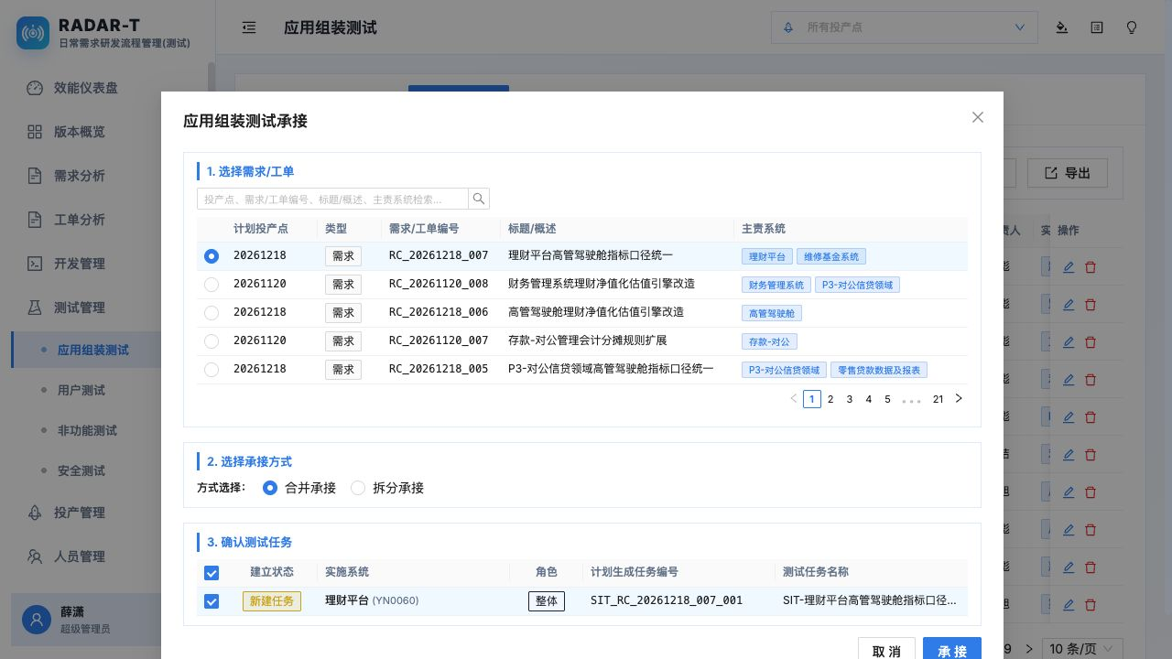

六、测试任务维护
点击测试任务行进入详情。详情页可维护测试状态、任务名称、测试负责人、实施系统、测试实施方、计划/实际起止时间、测试方案和测试报告。
图 5 测试任务详情

字段/区域 | 填写要求 | 说明
测试状态 | 按测试承接、方案、实施、报告、完成推进。 | 终态会触发更多必填校验。
关联开发任务 | 由系统根据需求/工单和实施系统带出。 | 可点击跳转查看开发任务状态。
测试覆盖性分析 | SIT 场景根据影响点登记覆盖策略、用例和测试人员。 | 投产审批会引用覆盖情况。
测试附件 | 测试方案和测试报告可上传文件或登记路径。 | 附件模式由字段规则控制。

七、测试覆盖性分析与附件
- SIT 任务详情提供“填写测试覆盖性分析”入口，用于把开发影响性分析逐条映射到测试覆盖结果。
- 测试方案和测试报告应与测试状态匹配，进入完成态前需补齐关键材料。
- 若一个需求涉及多个系统，拆分承接便于各系统分别维护负责人、状态和测试材料。

八、导入、导出与批量维护
测试任务支持按当前测试类型导入和导出。导出文件会按 SIT、UAT、NFT 或 SEC 命名，便于归档。

九、删除、限制与常见提示
- 删除测试任务前需确认不会影响投产审批状态和测试覆盖结论。
- 已存在任务在承接预览中会提示，不建议重复创建。
- 跨投产点查询时先调整顶部投产点范围。

十、日常操作检查清单
- 进入正确测试类型子页面。
- 承接前确认需求/工单已具备测试条件。
- 测试完成前补齐测试覆盖性分析、方案和报告。
- 导出清单前确认测试类型和筛选条件。

